ÂNGULOS OPOSTOS PELO VÉRTICE , ÂNGULOS COMPLEMENTRES E SUPLEMENTARES

1ª QUESTÃO
Determine o valor de x.
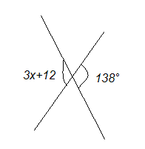

2ª QUESTÃO
A diferença entre dois ângulos suplementares é 48° . Determine a medida do maior deles:

3ª QUESTÃO
Determine a incógnita no caso a seguir :
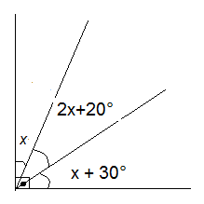
4ª QUESTÃO
Determine a sentença verdadeira :

a) Dois ângulos opostos pelo vértice nunca são suplementares .
b) Dois ângulos adjacentes são sempre suplementares.
c) Dois ângulos adjacentes e suplementares formam um ângulo raso.
d) Dois ângulos agudos podem ser suplementares.

5ª QUESTÃO
Determine 38°45’+39°21’47’’.

6ª QUESTÃO
Determine o valor do ângulo desconhecido , sabendo que os dois ângulos formados são adjacentes
suplementares:
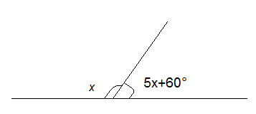

7ª QUESTÃO
As retas r e s são paralelas . Calcule x.
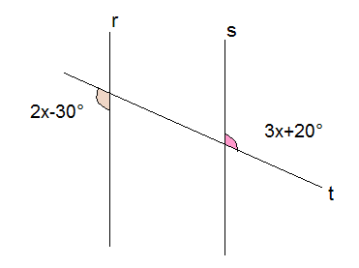

8ª QUESTÃO
Calcule x e y .
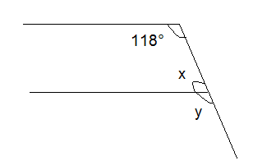
9ª QUESTÃO
Considere as retas r,s,t , u todas em um mesmo plano,com r//u .O valor de graus de 2x+3y é:
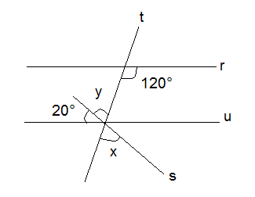

10. Sendo a // b então o valor de x:

